Schlüsselloch-Operationen machen
die Schulter wieder fit

Frankfurt – Zehn Prozent der Deutschen leiden irgendwann in ihrem Leben unter Schulterproblemen: Schmerzen oder eingeschränkter Bewegungs-freiheit im Schultergelenk. Hauptursachen sind Rheuma, Verletzungen der Sehnen etwa beim Sport, eine Versteifung der Schulter aufgrund Entzündungen in Gelenk oder Sehnen oder auch Kalkablagerungen im Gelenkknorpel (Kalkschulter). Neue Operationstechniken reduzieren die Belastung der Patienten bei notwendigen Schulteroperationen heute mehr als jemals zuvor. Im Universitätsklinikum Friedrichsheim, laut Klinikreport des Magazins FOCUS eines der zwölf führenden Endoprothetik-Kompetenzzentren in Deutschland, werden mittlerweile bereits rund 90 Prozent aller chirurgischen Eingriffe an der Schulter im „Schlüsselloch-Verfahren“ durchgeführt.

Bei diesen minimalinvasiven Operationsmethoden genügen dem Chirurgen zwei oder drei Schnitte von nur rund vier Millimetern Länge im Schulterbereich. Durch diese winzigen Hautöffnungen werden dann in der Regel eine Mini-Sonde mit Kamera und das notwendige Operationsinstrument in das Schultergelenk eingeführt. So erkennt der Arzt zum Beispiel, ob eine Sehne genäht werden muss und kann die notwendige Operation auch gleich durchführen. Selbst eine Stabilisierung des Schultereckgelenks ist mittlerweile im „Schlüsselloch-Verfahren“ möglich. Eine schnellere, schmerzarme Rehabilitation und verminderte Ausfallszeiten im Beruf und beim Sport sind die wesentlichen Vorteile dieser modernen rekonstruktiven Art der Gelenkchirurgie.

„Erfahrung ist der beste Garant für den Operationserfolg“

„Bei der Schulter und erst recht bei minimalinvasiven Operationen gilt der gleiche Grundsatz wie bei allen anderen Operationen im Bereich des Bewegungssystems: Routine und Erfahrung des behandelnden Chirurgen sind der beste Garant für den Operationserfolg“, sagt Professor Dr. Andrea Meurer, Direktorin des Klinikums Friedrichsheim. In dem Frankfurter Behandlungszentrum werden jährlich rund 300 Operationen an Schultergelenken durchgeführt.

Wann immer möglich, versuchen aber auch die Ärzte im Klinikum Friedrichsheim jede Art von chirurgischem Eingriff zu vermeiden und die Möglichkeiten der konservativen Therapie auszuschöpfen. „Bei Verdickung des Schleimbeutels etwa helfen Muskelübungen zur Kräftigung der so genannten Rotatorenmanschette. Kühlung gegen die Schwellung des Schleimbeutels und gegebenenfalls einzelne Spritzen in den Schleimbeutel, zum Beispiel unter Ultraschallkontrolle, bringen oft guten Erfolg auch ohne operative Maßnahmen“, sagt Professor Meurer.

Klassische Operationen sind in vielen Fällen bei fortgeschrittener Arthrose — also dem vor allem altersbedingten Gelenkverschleiß — unumgänglich. Aber auch hier wird dann immer die beste, für den Patienten schonendste Behandlungsform gewählt: etwa durch Abtragen der Oberfläche eines verschlissenen Gelenkkopfs und dem Implantieren einer neuen Kugelummantelung.

Der Rat von Professor Meurer: Wer Schulterprobleme vor allem auch bei aktiver sportlicher Betätigung vermeiden will, muss den Aufbau der Schulter verstehen. Der recht große Kopf des Oberarmknochens liegt an vier Muskeln aufgehängt in einer relativ kleinen Gelenkschale. Viele Sehnen und Bänder stützen die „Konstruktion“. Gleichzeitig stabilisieren Nacken- und Rückenmuskeln. Starke Verschleißerscheinungen beeinträchtigen zwangsläufig die Beweglichkeit: Risse in der Sehnenplatte, der so genannten Rotatorenmanschette, können beispielweise zu massiven Beschwerden mit Schleimbeutelschwellungen und Schmerzen führen.

Kleinere Einrisse der Rotatorenmanschette lassen sich mit einem gezielten Training der stabilisierenden Muskelanteile auch ohne Operation kompensieren. Eine größere Rissbildung erfordert jedoch einen chirurgischen Eingriff, um Folgeschäden wie eine Arthrose zu vermeiden. Ursache für anhaltende Schulterschmerzen können aber auch Probleme im Bereich der Bizepssehne sein. Die innovativen Möglichkeiten der „Schlüsselloch-Operation“ verschaffen auch hier Abhilfe.

„Die Schulterexperten der Orthopädischen Universitätsklinik Friedrichsheim nutzen nach Schulteroperation die innovativen Möglichkeiten der Muskel- und Bewegungsanalyse im hauseigenen Bewegungsanalyselabor, um in jedem Fall auch eine optimale Nachbehandlung zu gewährleisten“, sagt Professor Dr. Meurer.

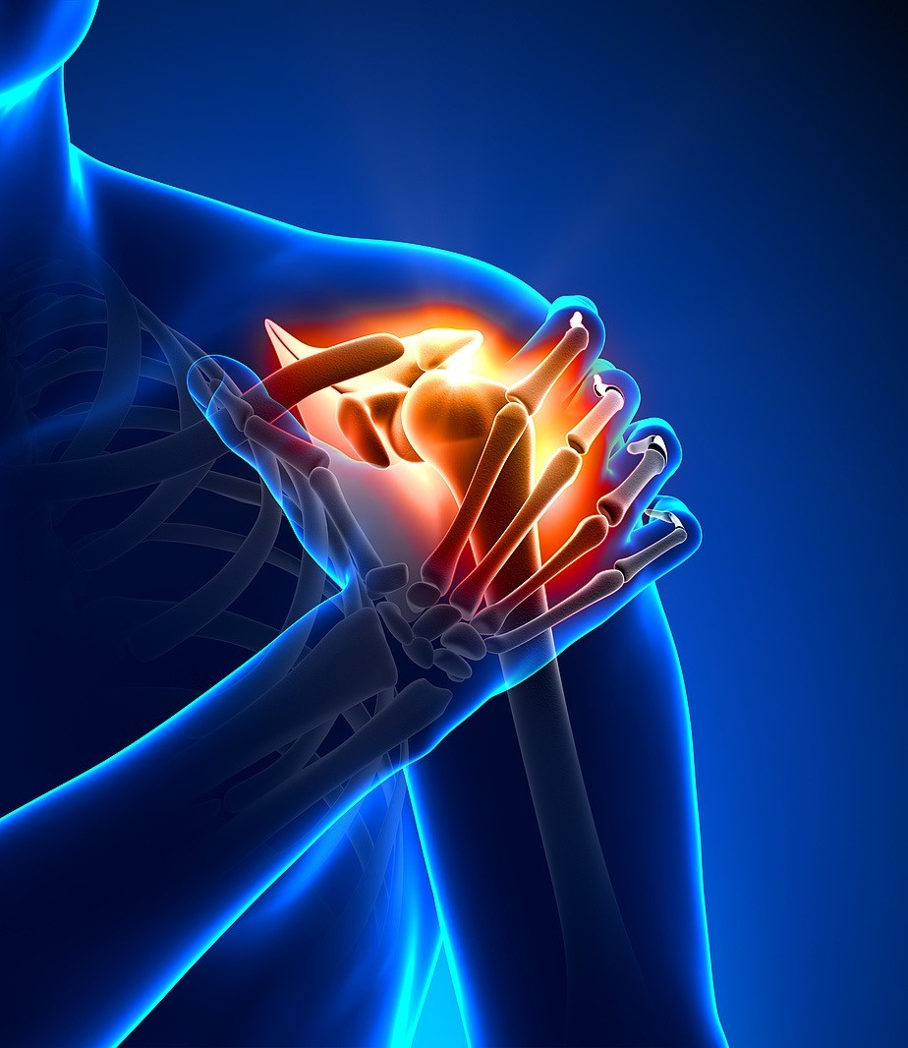
Foto: Fotolia

Weitere Presseinformationen und aktuelle Reportagen
über die Orthopädische Universitätsklinik Friedrichsheim im Internet unter:
http://friedrichsheim.newswork.de

